Odkaz: https://www.em.muni.cz/udalosti/11534-den-ucitelu-kdo-jsou-nejlepsi-pedagogove-na-muni

Den učitelů: Kdo jsou nejlepší pedagogové na MUNI?
V den výročí narození Jana Amose Komenského připomínáme aktuální držitele Ceny rektora pro vynikající pedagogy MU ze všech fakult.
Události
28. března 2019
redakce
CC-BY
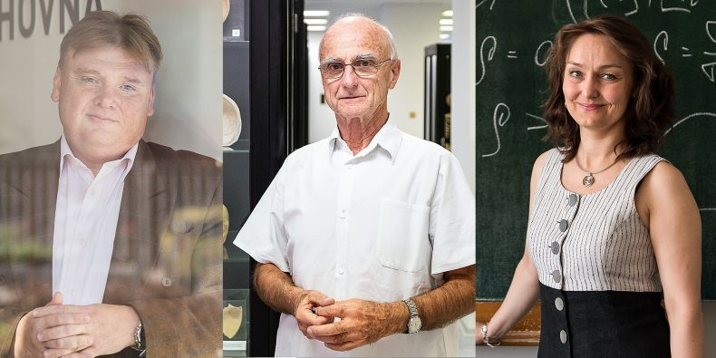
Miroslav Chocholatý, Pavel Matonoha a Maria Králová.
Každý rok oceňuje Masarykova univerzita cenou rektora tři své vynikající pedagogy, na vyznamenání se přitom podílí i studenti svým hlasováním v Informačním systému MU. Níže představujeme zatím poslední držitele tohoto ocenění ze všech devíti fakult (odkazy na celé příběhy najdete pod odkazy v mezititulcích).
Lékařská fakulta: Pavel Matonoha - Dobrého učitele dělá pečlivá příprava
Když sám poprvé vstoupil na pitevnu, byl to pro Pavla Matonohu zvláštní a silný zážitek. Dnes je to už pětačtyřicet let, co tímto momentem provádí další studenty medicíny. Na lékařské fakultě učí anatomii.
Ekonomicko-správní fakulta: Maria Králová - Odpor k matematice vzbuzujeme od základní školy
V jedné pohádkové písničce se zpívá o nudné statistice, která přináší zajímavé údaje. Maria Králová ji však za nudnou rozhodně nepovažuje a říká, že pro rozvoj společnosti a kriticky uvažující lidi je vlastně nezbytná.
Pedagogická fakulta: Miroslav Chocholatý - Pomáhám studentům, aby to dokázali
Miroslav Chocholatý mohl být kdečím: Správcem tenisových kurtů, strojařem nebo jak sám říká „asi nevalným spisovatelem“. Záměrně si nevybral ani jedno z toho a dnes je z něj vyučující na pedagogické fakultě. A velmi oblíbený.
inzerce

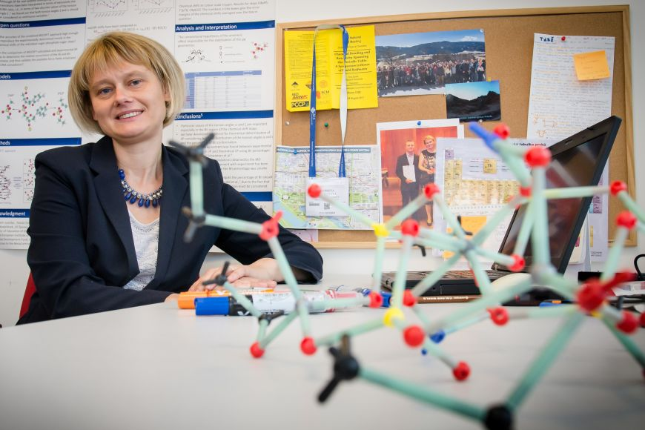
Markéta Munzarová.
Přírodovědecká fakulty: Markéta Munzarová – V kampusu mám přenosnou tabuli
Jako záskok musela Markéta Munzarová původně postupovat podle prezentací předešlého kolegy, postupně ale přešla na vlastní styl výuky. Na první pohled se zdá, že jde proti moderním trendům, hlavní roli v něm totiž hraje tabule a barevné fixy.
Fakulta sociálních studií: Stanislav Balík – Na dobrou přednášku prezentaci nepotřebuju
Pedagogické schopnosti se dají pilovat mnoha způsoby. Vedoucímu katedry politologie Stanislavu Balíkovi pomohlo třeba čtení z Bible při dětském ministrování v bludovském kostele nebo dlouholeté angažmá ve skautu.
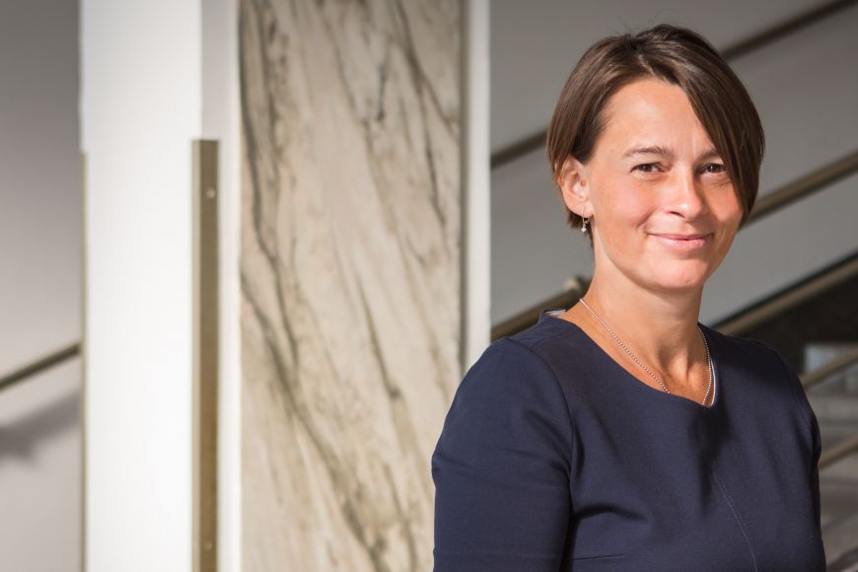
Lenka Dobešová.
Foto: Ludmila Korešová / CC-BY
Právnická fakulta: Lenka Dobešová – Mám ráda jasná pravidla
Pedagožka z katedry občanského práva tvrdí, že pedagog přistupuje stejně k tříletému dítěti i k vysokoškolskému studentovi. „I dospělý člověk ocení určitý systém, jistotu. Proto mám ve výuce ráda pevné body a jasná pravidla, o která se mohou studenti opřít,“ přibližuje své hlavní zásady.
Fakulta informatiky: Jan Strejček – Studenti poznají, když se dobře připravíte
Jan Strejček z fakulty informatiky to nemá jednoduché. Jako vyučující se snaží studentům předávat hlavně teorie, které stojí v pozadí fungování počítačových systémů. S nelehkým úkolem a výukou jednoho z nejnáročnějších předmětů na začátku studia informatiky se ale pere ke spokojenosti studentů.
Jan Cacek.
Fakulta sportovních studií: Jan Cacek – Přednášky jsou pro mě jako droga
Klíčová slova pro učitelskou práci Jana Cacka jsou práce a pokora. S pokorou přistupuje i k získané Ceně rektora MU pro vynikající pedagogy, která pro něj znamená především závazek k tomu, aby se zlepšoval.
Filozofická fakulta: Petr Osolsobě – Svoboda je šance i závazek
Na filozofické fakultě ho znají i ti, kdo s ním nikdy žádný předmět neměli. Studentům přibližuje dílo Shakespeara či Kierkegaarda tak, že se o nich vedou rozhovory i na chodbách nebo při kávě.

